一. 实验目的及实验环境
- 理解JavaScript语言的作用和执行方式；
- 掌握在网页中使用客户端脚本的方法；
- 掌握JavaScript语言的基本语法；
- 掌握JavaScript程序的一般调试技术；
二. 实验内容
- 验证性实验
  - JavaScript初步，按照课本P188调试运行程序10-2；
  - 函数，按照课本P192调试运行程序10-5；
  - 运算符与表达式，按照课本P208调试运行程序10-8；
  - 程序控制结构，按照课本P213调试运行程序10-11，按照课本P221调试运行程序10-16；
- 设计性实验内容
  - 编写一个JavaScript程序，提示输入一个整数，判断这个整数的奇偶性，并使用警示对话框输出判断结果。运行结果示例如下图所示：
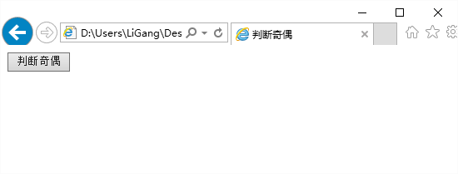
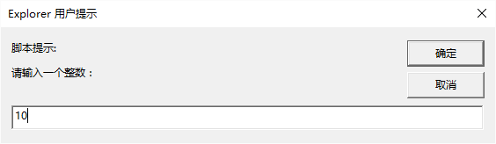
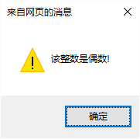
  - 编写一个JavaScript程序，提示输入长方形的边长值，求长方形的总边长和长方形的面积，并显示出来。运行结果示例如下图所示：
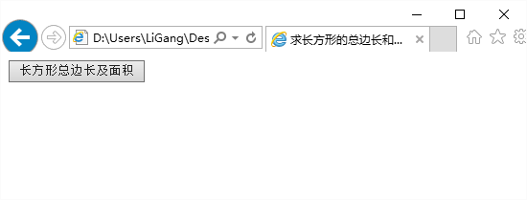
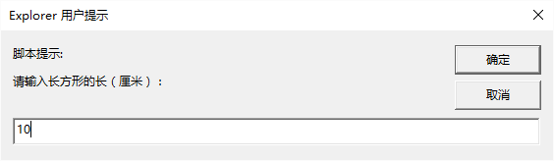
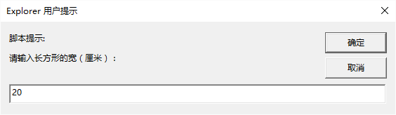
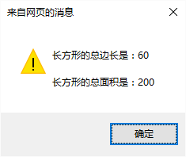
  - 求 1+2+3+…+100 的累计和。运行结果示例如下图所示：
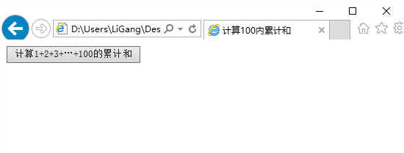
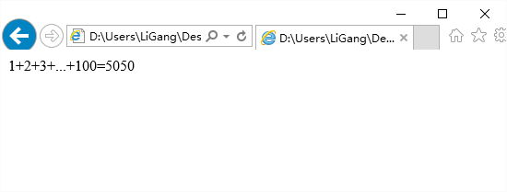
  - 编写JavaScript程序，每次按下按钮后能够在页面上显示当前系统时间，运行结果示例如下图所示：
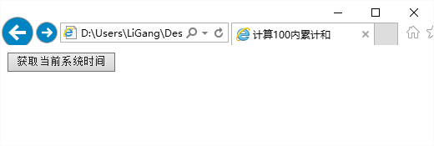
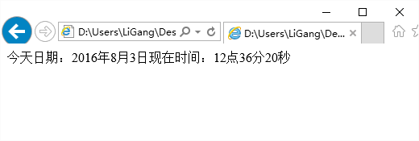

三．方案设计

（仅需要写出设计性实验的方案即可）

四．测试数据及运行结果

（需要写出验证性实验的结果截图和设计性实验的你的运行结果）

五．总结

1．实验过程中遇到的问题及解决办法；
2．对设计及调试过程的心得体会。

六．附录：

（仅粘贴设计性实验代码，字体为小五号，行距为单倍行距，段前段后为0）

